Tu empresa tiene un servidor Windows Server configurado como controlador de dominio con el nombre de dominio empresa.local (usa el nombre de tu dominio).
El administrador principal te pide realizar las siguientes tareas:
- Crea una unidad organizativa (OU) llamada Soporte.
- Crea dentro de esa OU un usuario llamado alumno1 con contraseña Alumno1234.
- Crea un grupo de seguridad llamado tecnicos e incluye en él al usuario alumno1.
- Crea una carpeta compartida en C:\Recursos\Soporte accesible solo para el grupo tecnicos. (compartela en la red con el nombre Soprte_tusIniciales)
- Crea un script de inicio de sesión (mapa_red.bat) que monte la carpeta compartida en la unidad Z:.
- Configura que dicho script se ejecute automáticamente al iniciar sesión el usuario alumno1.
- Configura un equipo cliente con Windows 10/11 y únete al dominio
- Comprueba que, al iniciar sesión como alumno1, la unidad Z: se monta correctamente y que el usuario puede leer y escribir en ella. (accede desde el nuevo cliente que acabas de crear)
- Crea, desde PowerShell o CMD, un nuevo usuario llamado practicas con contraseña Practicas1234.
- Configura para este usuario un horario de acceso de lunes a viernes de 8:00 a 15:00 horas utilizando el comando net user.
- habilita un recurso compartido centralizado (ejemplo: \\SERVIDOR\perfiles$) para almacenar perfiles móviles y modifica las propiedades del usuario alumno1 para que use perfil movil.
Entrega una captura de pantalla por cada apartado, debes capturar la pantalla completa (en la que se vea que tu usuario de la moodle está abierto) y marcar en la captura los datos pertinentes que demuestran que has realizado la tarea.

  - Crea una unidad organizativa (OU) llamada Soporte.
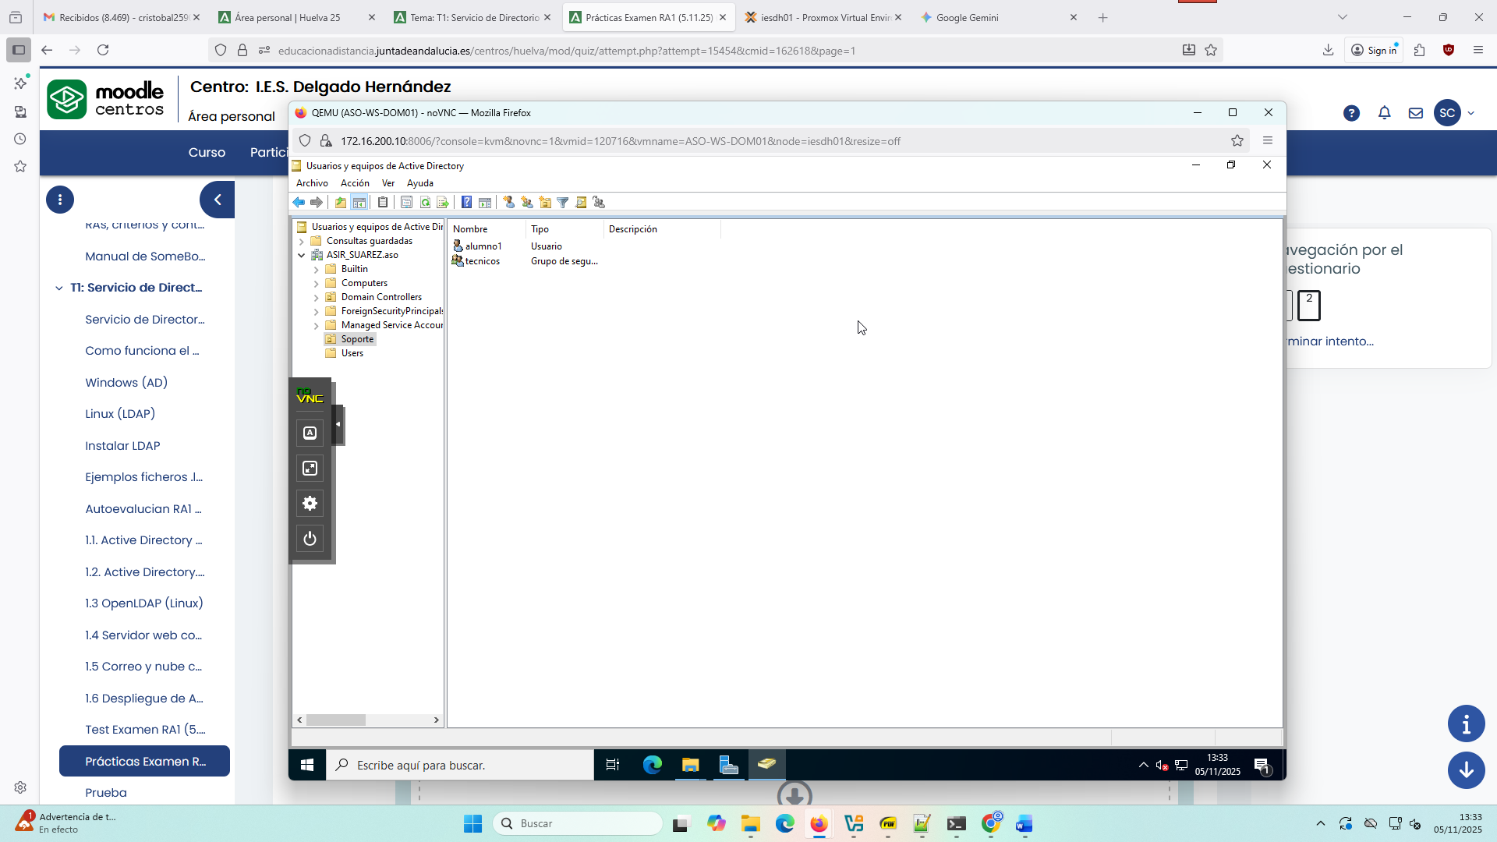
  - Crea dentro de esa OU un usuario llamado alumno1 con contraseña Alumno1234.

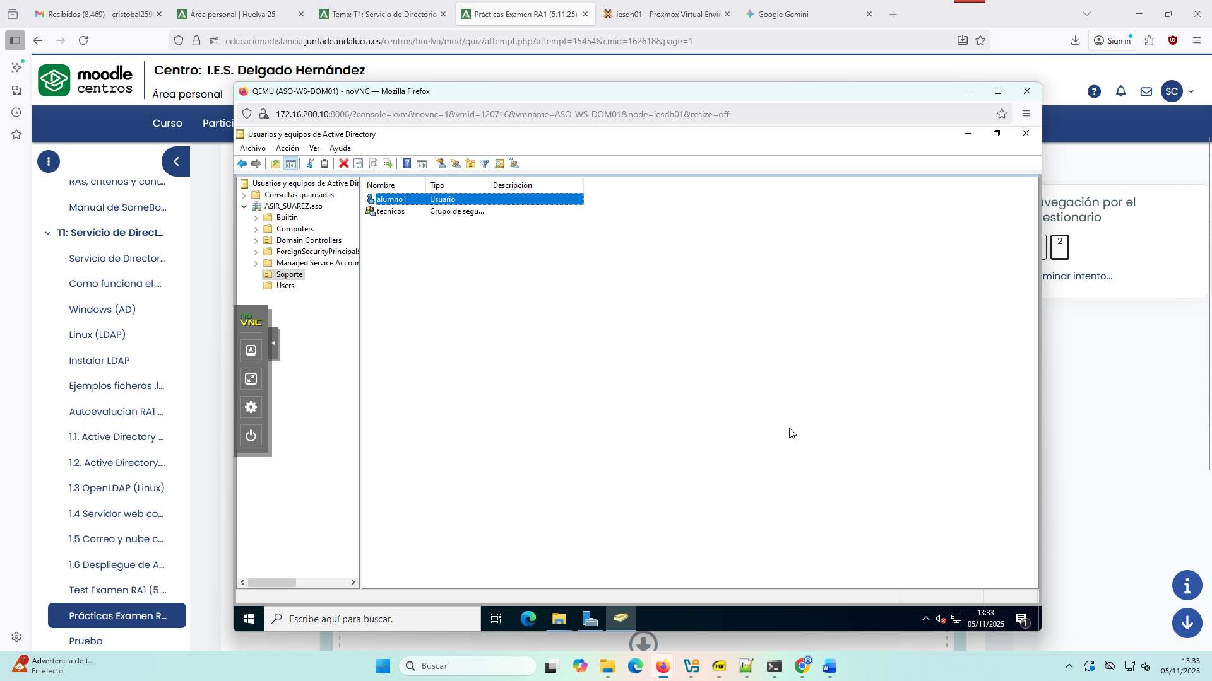

  - Crea un grupo de seguridad llamado tecnicos e incluye en él al usuario alumno1.
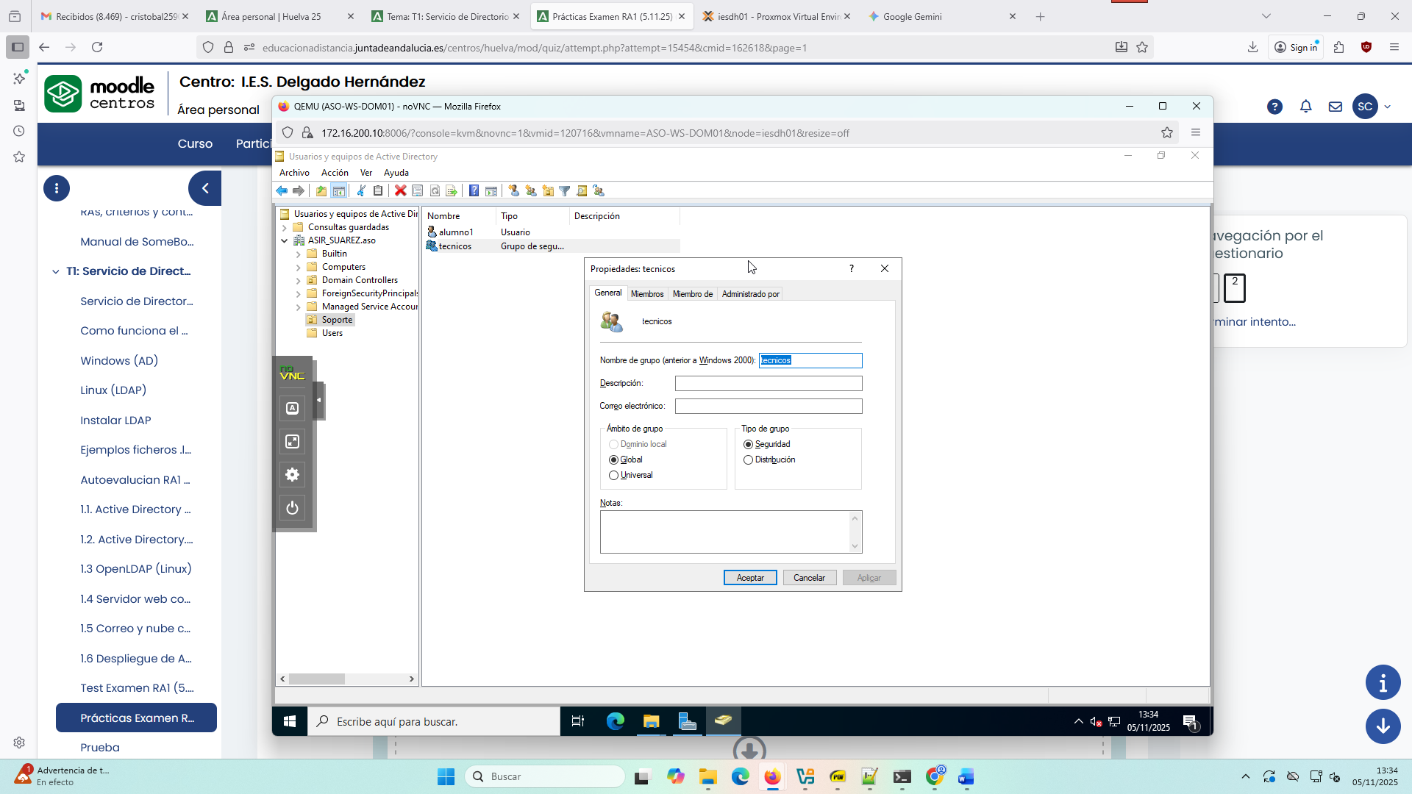
  - Crea una carpeta compartida en C:\Recursos\Soporte accesible solo para el grupo tecnicos. (compartela en la red con el nombre Soprte_tusIniciales)
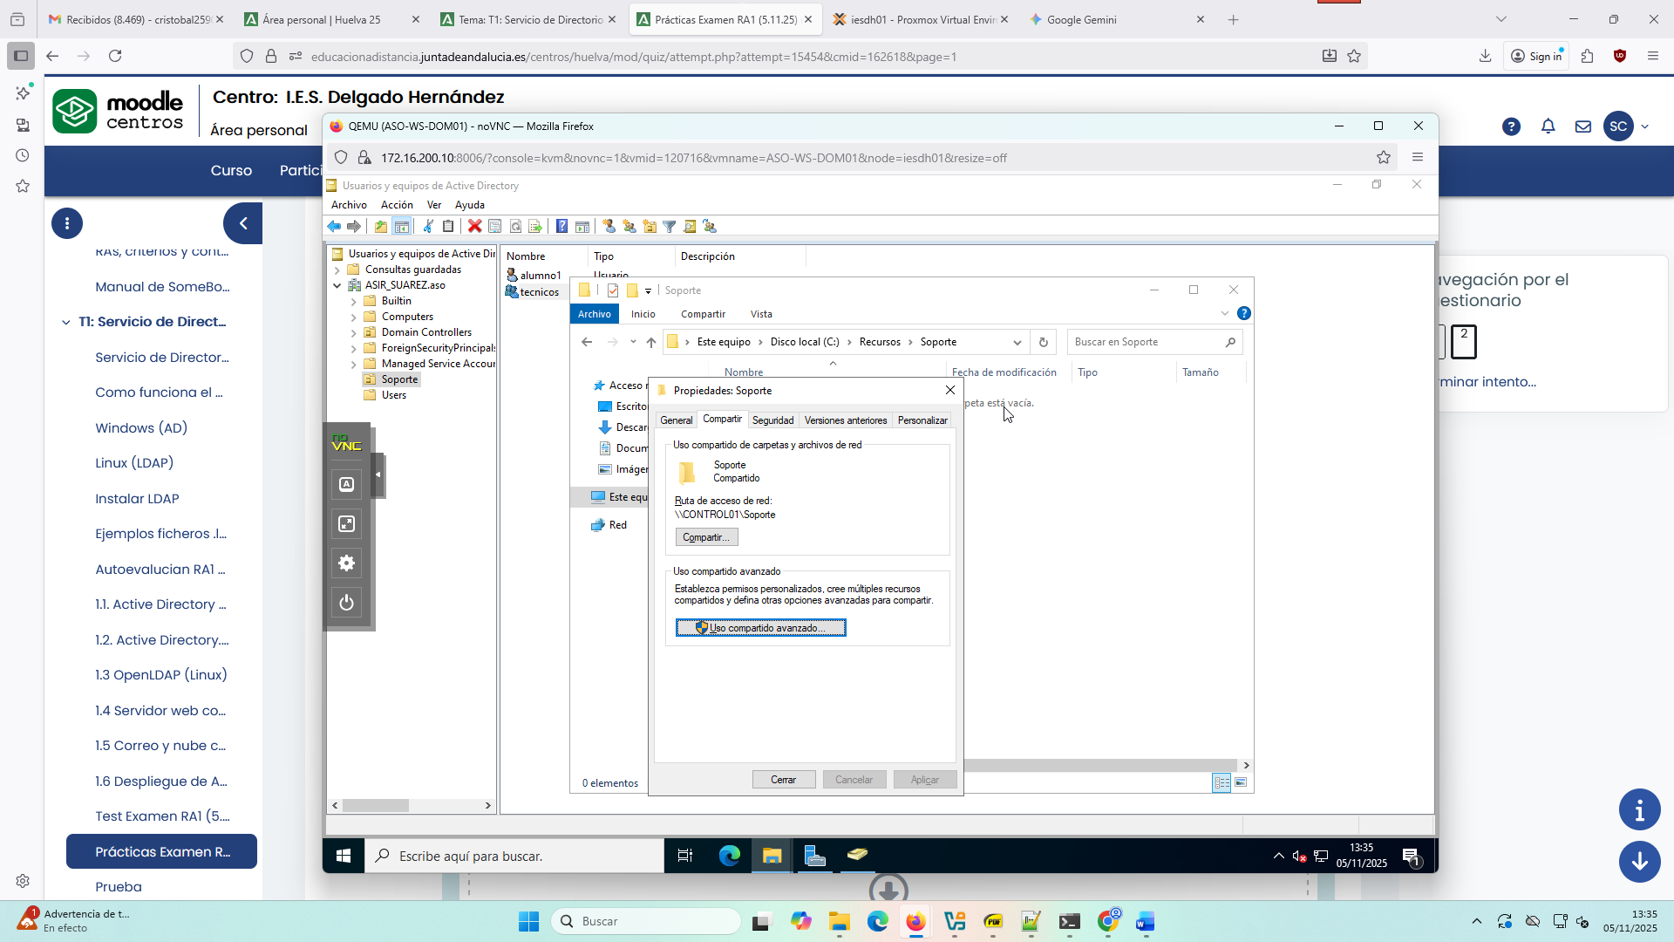
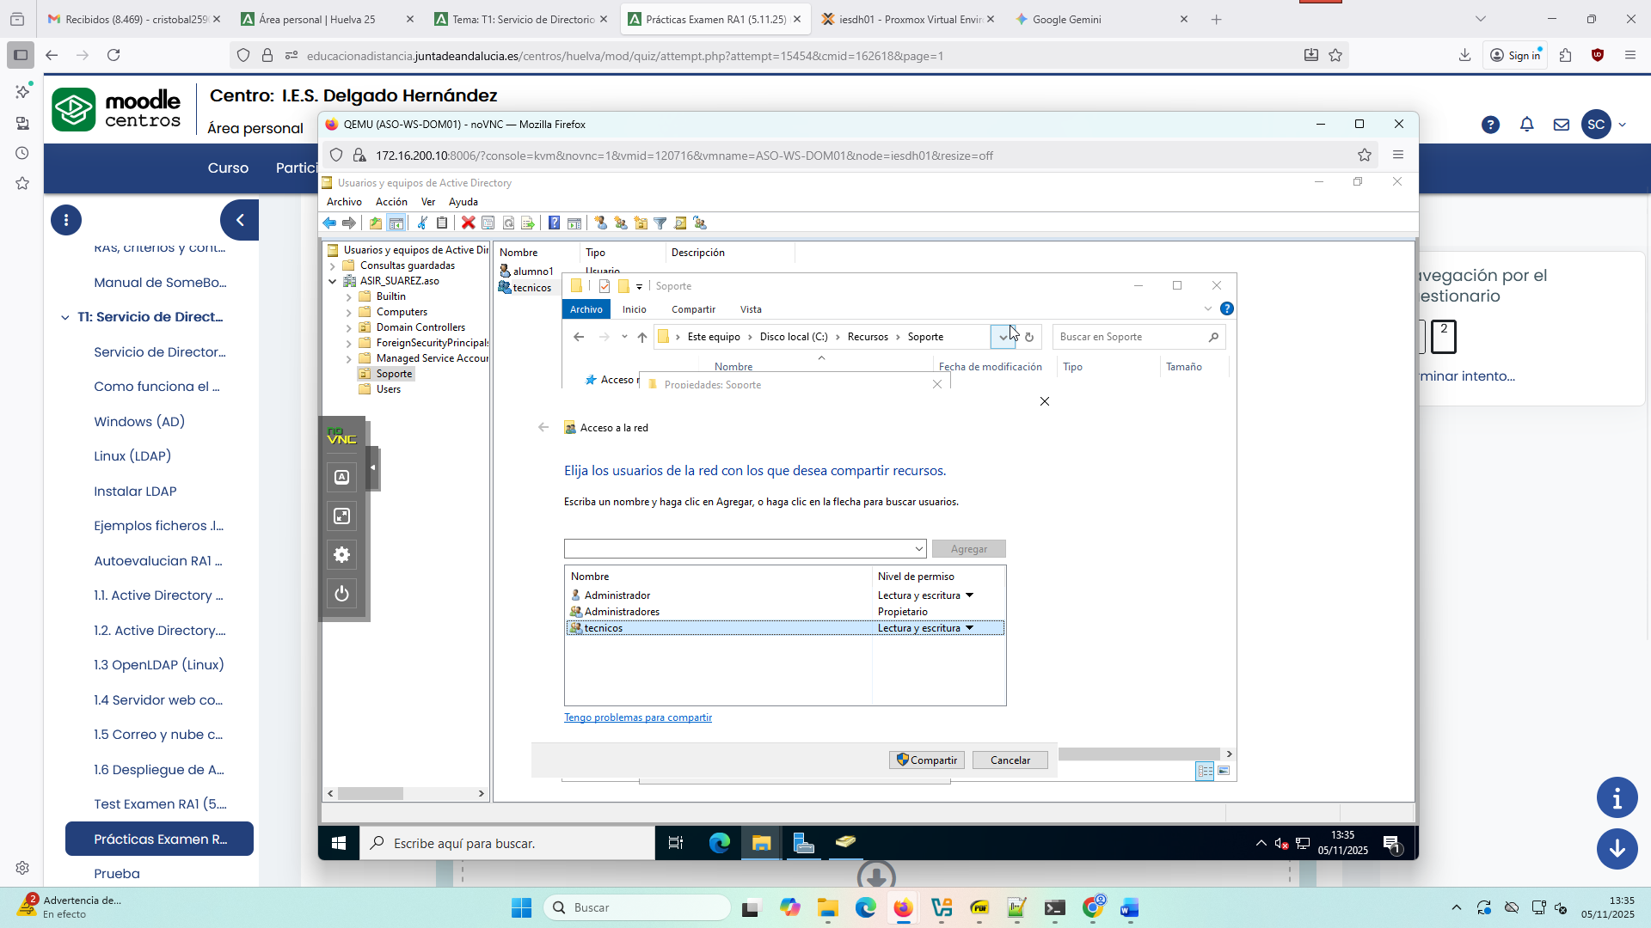

  - Crea un script de inicio de sesión (mapa_red.bat) que monte la carpeta compartida en la unidad Z:.
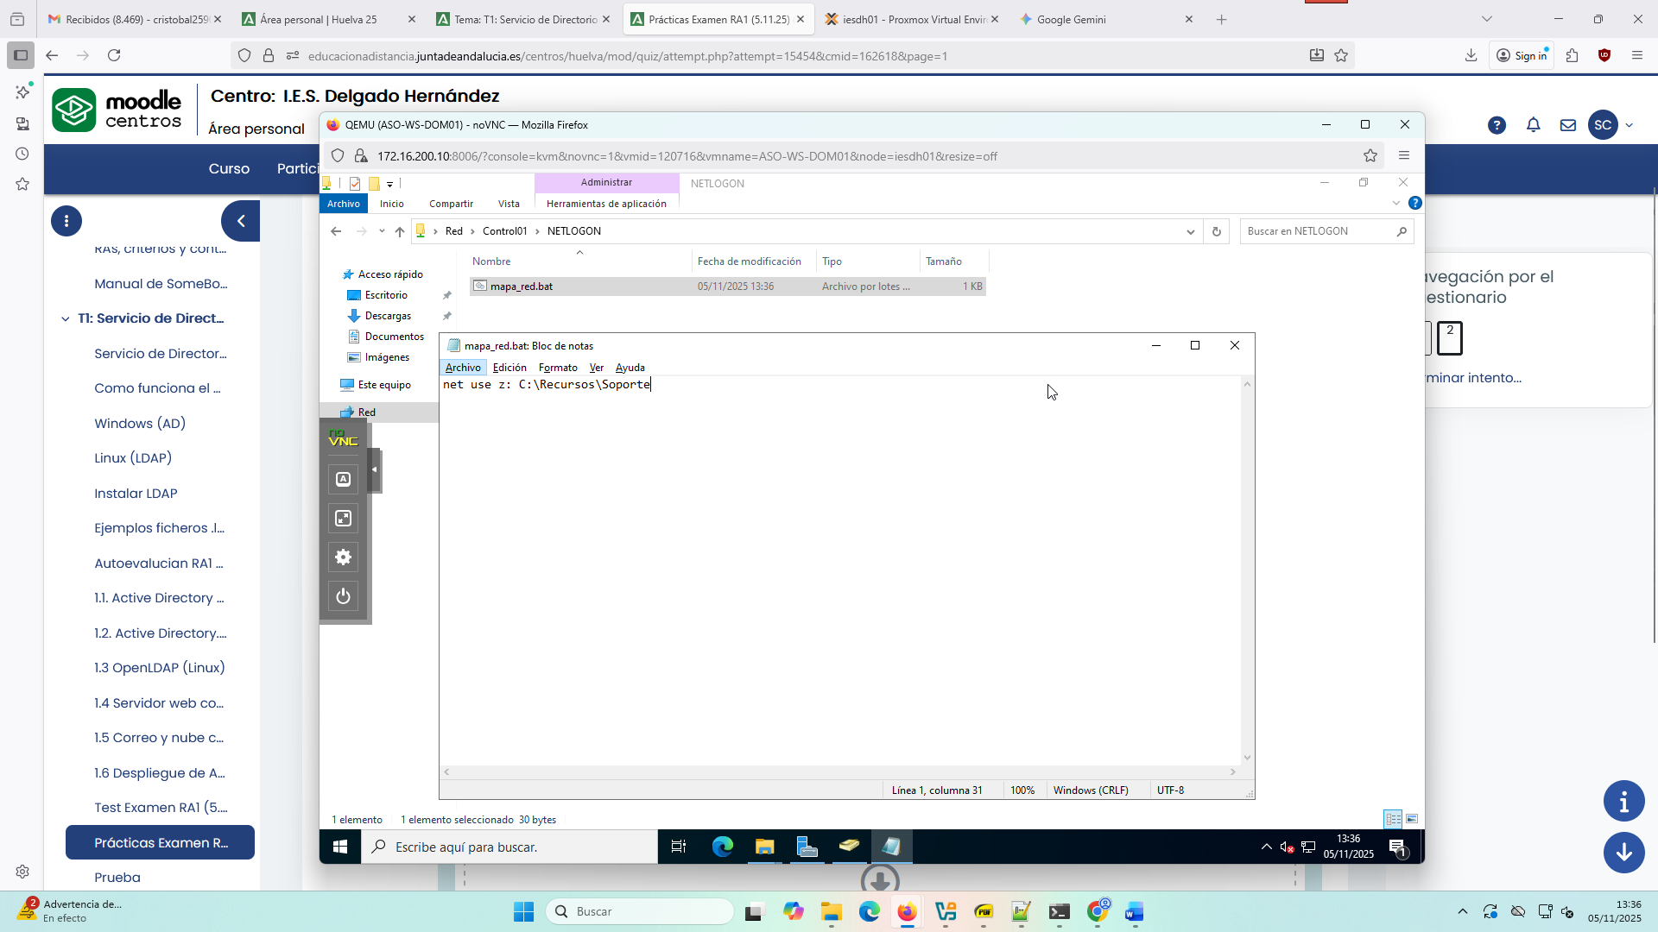
  - Configura que dicho script se ejecute automáticamente al iniciar sesión el usuario alumno1.
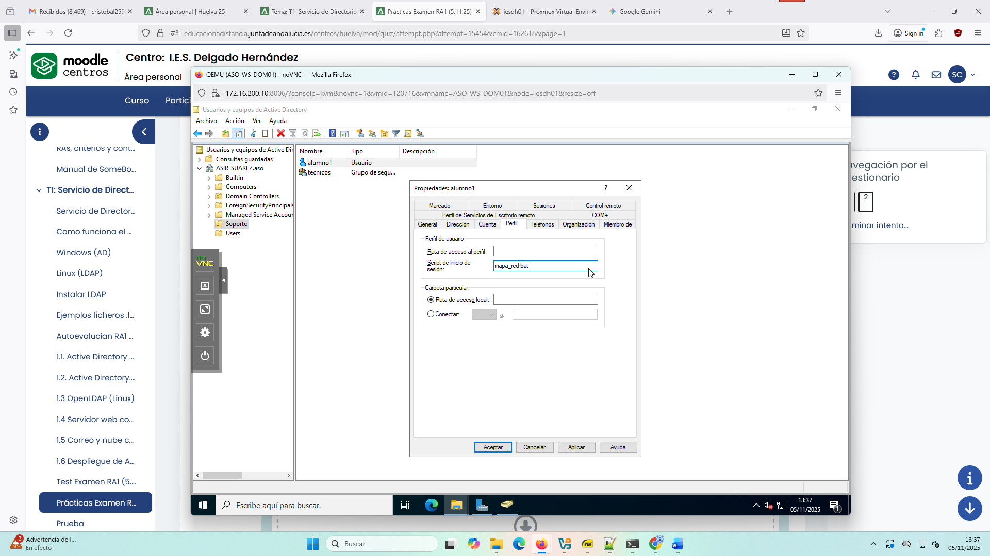
  - Configura un equipo cliente con Windows 10/11 y únete al dominio
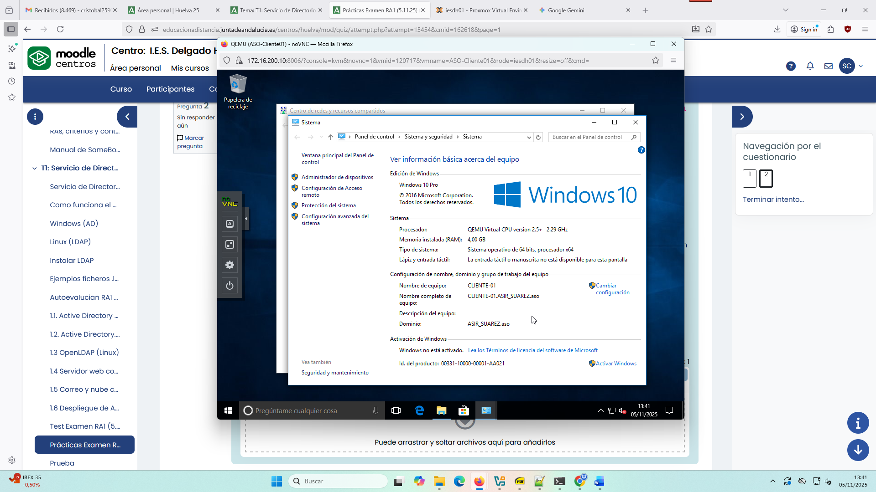
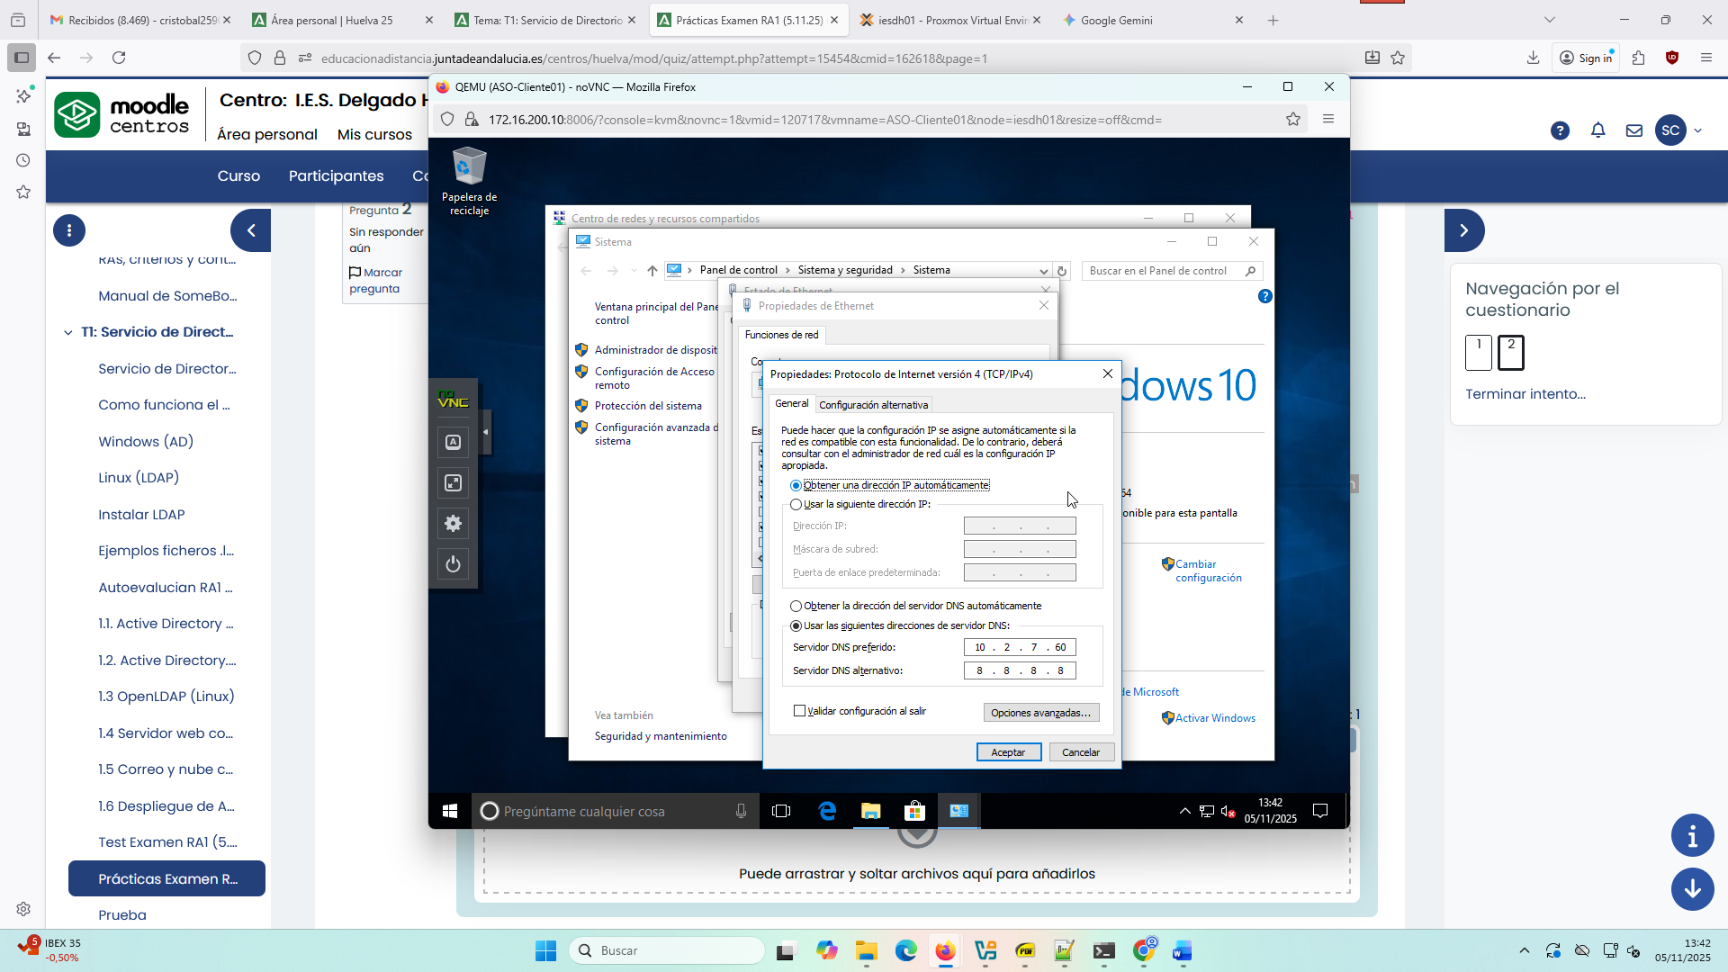

  - Comprueba que, al iniciar sesión como alumno1, la unidad Z: se monta correctamente y que el usuario puede leer y escribir en ella. (accede desde el nuevo cliente que acabas de crear)
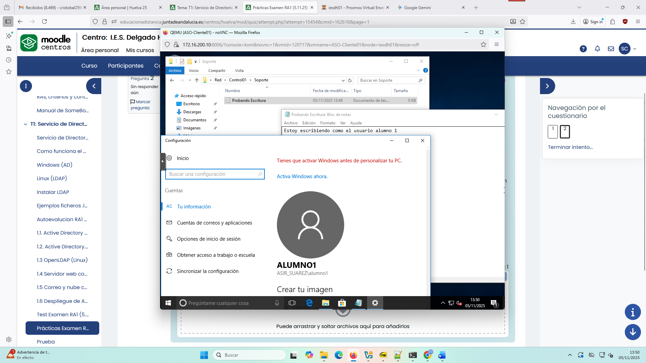
Lo comprobamos con el Administrador desde el Controlador de Dominio.
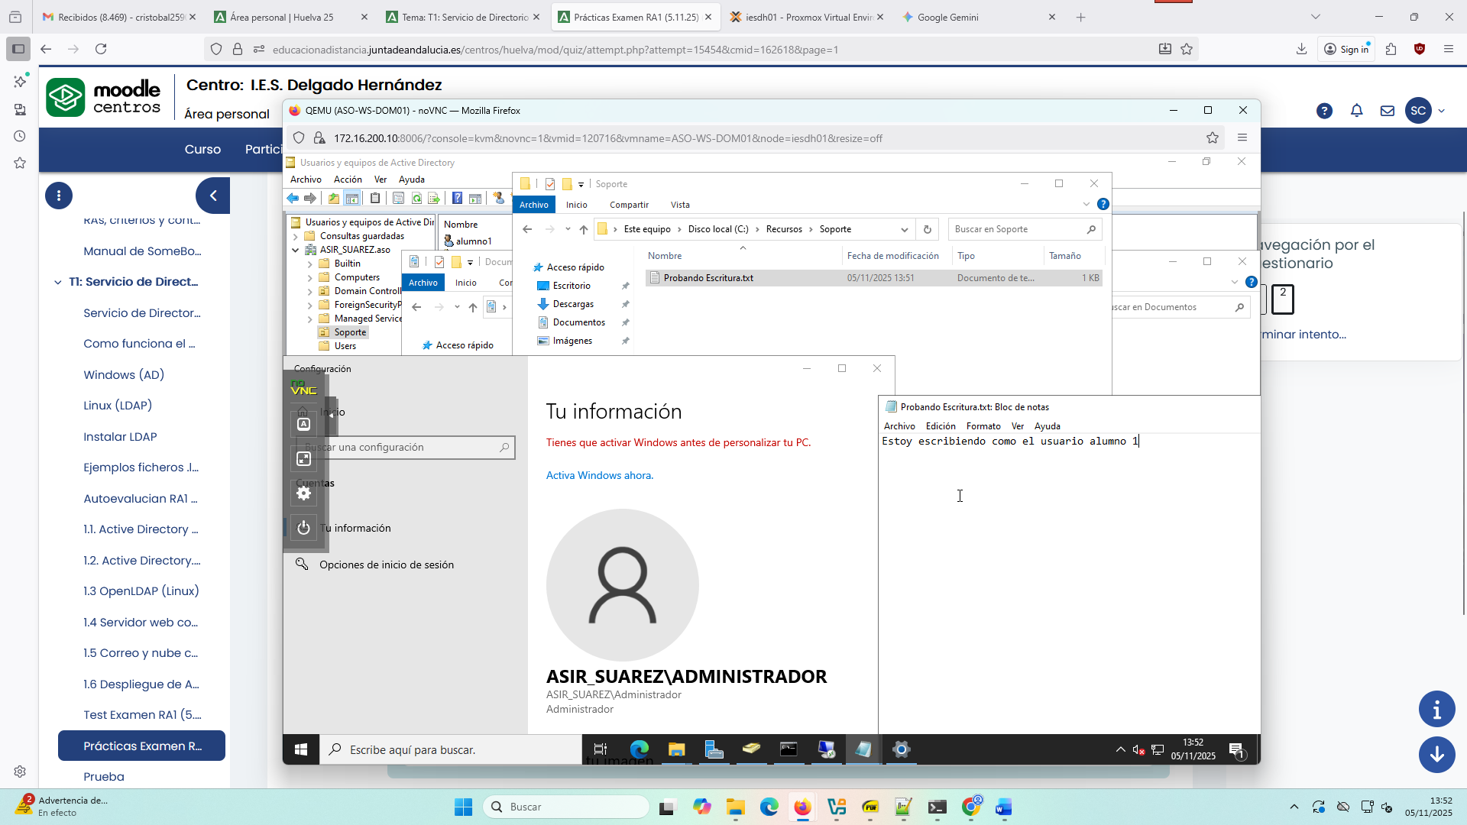
  - Crea, desde PowerShell o CMD, un nuevo usuario llamado practicas con contraseña Practicas1234.
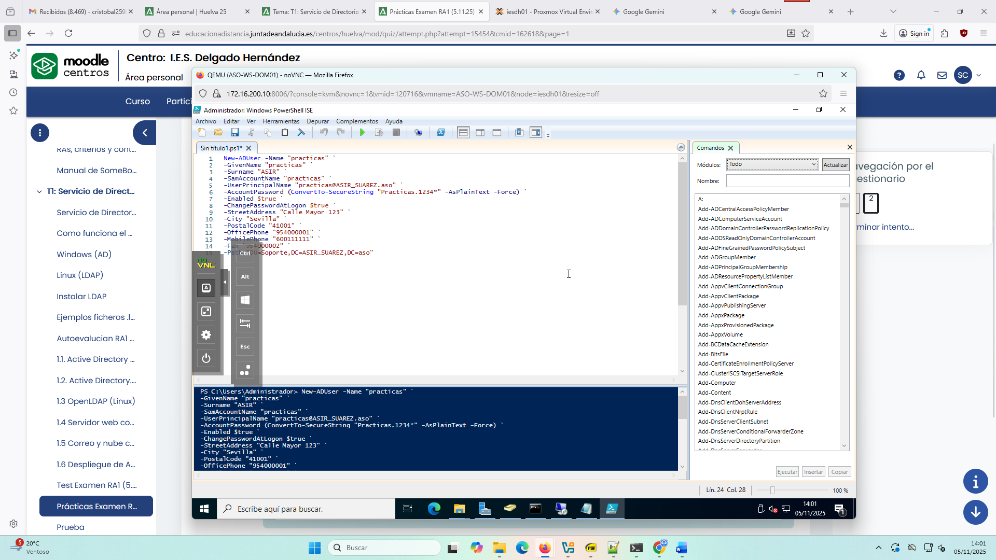
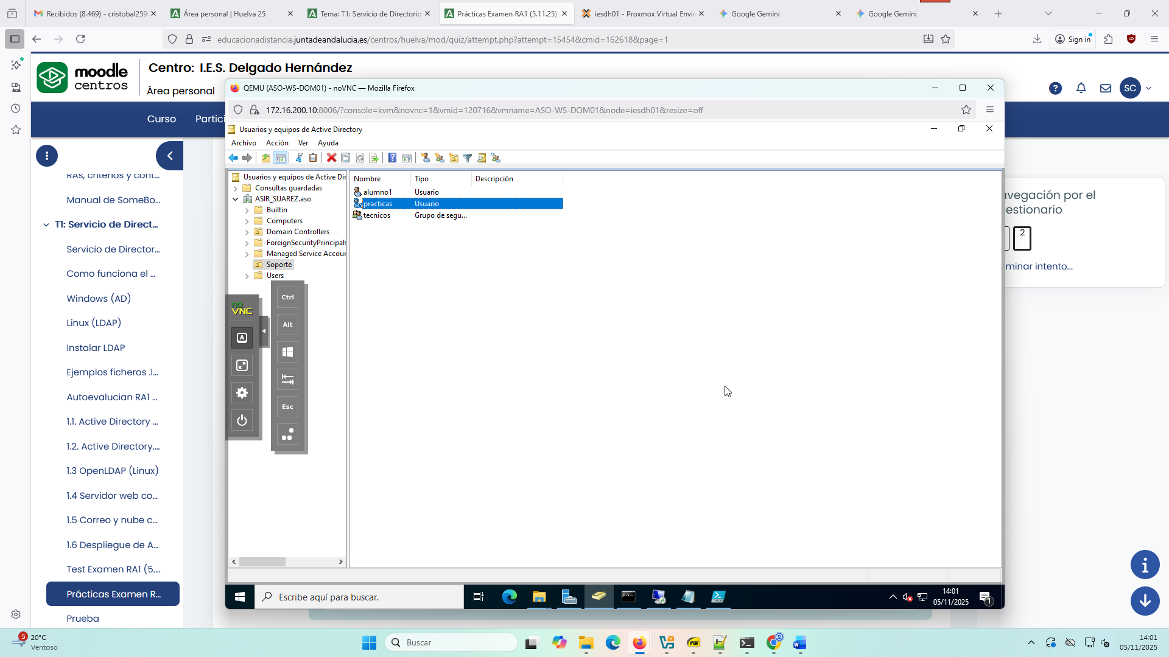

  - Configura para este usuario un horario de acceso de lunes a viernes de 8:00 a 15:00 horas utilizando el comando net user.
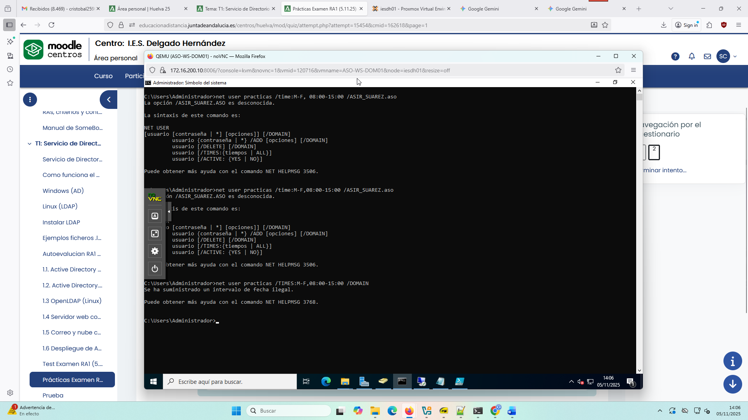
  - habilita un recurso compartido centralizado (ejemplo: \\SERVIDOR\perfiles$) para almacenar perfiles móviles y modifica las propiedades del usuario alumno1 para que use perfil movil.
